ΧΕΙΜΕΡΙΝΟΣ ΠΡΟΓΡΑΜΜΑΤΙΣΜΟΣ ΚΕΝΤΡΩΝ ΠΑΙΔΙΚΗΣ ΔΗΜΙΟΥΡΓΙΑΣ & ΚΔΑΠ ΔΟΚΟΙΠΠ ΔΗΜΟΥ ΧΑΝΙΩΝ

ΚΈΝΤΡΟ ΔΗΜΙΟΥΡΓΙΚΉΣ ΑΠΑΣΧΌΛΗΣΗΣ ΠΑΙΔΙΏΝ ΠΑΛΙΆΣ ΠΌΛΗΣ

ΤΡΙΤΗ
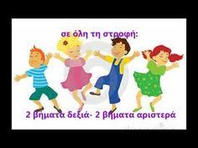
16:30-17:30 Θέμα:΄Εργοθεραπεία και παιχνίδι.
Εργαστήριο: Μουσικοκινητική αγωγή. Ανάπτυξη δεξιοτήτων μέσω της τέχνης , της κίνησης και του παιχνιδιού.


17:30-18:30
Θέμα: Οι στάσεις των μικρών παιδιών προς την διαφορετικότητα.
Εργαστήριο ΄΄ Έκφραση σωματική , λεκτική και συναισθηματική μέσω της τέχνης΄΄ . Σκοπός η ευαισθητοποίηση των παιδιών σε ζητήματα που αφορούν τη διαφορετικότητα: τον ρατσισμό , στα άτομα με δυσκολίες ψυχικές – σωματικές, ανάπτυξη συναισθηματικής αξίας – σεβασμός.


ΤΕΤΑΡΤΗ

16:00 – 17:30Θέμα : Παιδική χορωδία ΔΟΚΟΙΠΠ .
Στο ΚΔΑΠ παλιάς πόλης παράλληλα με τις πρόβες της νέας πολυφωνικής χορωδίας θα παραδίδονται μαθήματα μουσικής θεωρίας , σολφέζ και φωνητικής ειδικά για παιδιά.


18:00 – 19:00Θέμα: Φιλαναγνωσία.
Εργαστήριο: ΄΄Αγκαλιά με ένα βιβλίο΄΄. Ποικίλες δράσεις χρονογραμμή μιας ιστορίας, σλαλομ, δίκη ενός βιβλίου.

ΠΕΜΠΤΗ

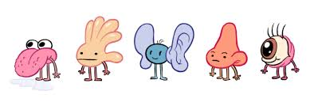
16:30 – 17:30Θέμα: Εργοθεραπεία και παιχνίδι.
Εργαστήριο: Ψυχοκινητική αγωγή. Ανάπτυξη δεξιοτήτων στο γνωστικό – συναισθηματικό - ψυχοκινητικό τομέα.

18:00 – 19:00
Θέμα: Όλοι διαφορετικοί όλοι ίσοι.
Εργαστήριο: Βελτίωση δεξιοτήτων κοινωνικής συμβίωσης, ομαδικότητα και συνεργασία μέσα από δημιουργίες ΄΄διαφορετικές - μοναδικές΄΄ όπου τα παιδιά μαθαίνουν και εξοικειώνονται με την πολυπολιτισμικότητα.


ΠΑΡΑΣΚΕΥΉ

16:30 – 18:30Θέμα : θεατρική αγωγή.
Εργαστήριο : Μουσική , χορός , δραματοποίηση.

ΣΑΒΒΑΤΟ

9:00 – 11:00Θέμα: Εικαστικά.
Εργαστήριο: Πέτρα – ψαλίδι- κοπίδι – χαρτί.
11:00 – 12:00
Η τέχνη του ΄΄Ντεκουπαζ΄΄
12:30 – 13:00
Ομαδικά εκπαιδευτικά παιχνίδια

ΚΠΔ ΛΕΝΤΑΡΙΑΝΩΝ

ΤΡΙΤΗ
16:00 – 17:00 «Μουσικοκινητική»
17:00 – 18:00 «Οι γονείς ρωτούν» Ψυχολόγοι και κοινωνικοί λειτουργοί από το συμβουλευτικό σταθμό του ΔΟΚΟΙΠΠ απαντούν σε θέματα που απασχολούν τους γονείς.
17:00 – 18:00 Εργαστήριο τέχνης και παράδοσης (Ξυλοκοπτική, ύφανση, πηλός, κόσμημα κλπ)

ΤΕΤΑΡΤΗ
16:00 – 17:30 «Παιδική χορωδία ΔΟΚΟΙΠΠ» Στο ΚΔΑΠ Παράλληλα με τις πρόβες της νέας, πολυφωνικής χορωδίας, παραδίδονται μαθήματα μουσικής θεωρίας, σολφέζ και φωνητικής ειδικά για παιδιά. Απαιτείται προεγγραφή

16:00 – 17:00 «Ας αρχίσουν οι χοροί» Με τη Στέλλα Αγιασμενάκη

17:00 – 18:00 «Αγκαλιά με ένα βιβλίο» Ποικίλες δράσεις φιλαναγνωσίας. (σλάλομ, δίκη ενός βιβλίου, χρονογραμμή μιας ιστορίας κλπ)

ΠΕΜΠΤΗ
16:00 – 17:00 «Ο γύρος του κόσμου με όλες τις αισθήσεις» Μέσα από τραγούδι, χορό, προβολές, δημιουργίες και γεύσεις, τα παιδιά μαθαίνουν γεωγραφία , αλλά και εξοικειώνονται με την πολυπολιτισμικότητα.

17:00 – 18:00 «Ο Θίασος του ΚΠΔ Λενταριανών» Με τη Στέλλα Αγιασμενάκη

ΠΑΡΑΣΚΕΥΗ
ΣΧΟΛΙΚΕΣ ΕΠΙΣΚΕΨΕΙΣ «Σοφία από τα παλιά» Σε συνεργασία με τα ΚΑΠΗ πραγματοποιούνται προγράμματα ποικίλου ενδιαφέροντος όπως εργαστήρι μεσογειακής διατροφής, βιωματικά εργαστήρια για την υγιεινή κλπ
Βιωματικά εργαστήρια ψυχοκοινωνικής ανάπτυξης σε συνεργασία με το συμβουλευτικό σταθμό του ΔΟΚΟΙΠΠ

ΣΑΒΒΑΤΟ
09:00 – 11:00 «Πέτρα – Ψαλίδι – Κοπίδι – Χαρτί» (Εργαστήριο εικαστικών)
11:30 – 12:00 Γυμναστική – Παιχνίδι
12:00 – 13:00 «Η τέχνη του ΝΤΕΚΟΥΠΑΖ»

ΚΕΝΤΡΟ ΠΑΙΔΙΚΗΣ ΔΗΜΙΟΥΡΓΙΑΣ ΝΕΑΣ ΧΩΡΑΣ”

ΤΡΙΤΗ

16:15-17:15 “ΤΑΞΙΔΕΥΟΝΤΑΣ ΜΕ ΧΟΡΟΥΣ ΑΠ' ΟΛΟ ΤΟ ΚΟΣΜΟ”
Εργαστήριο χορού με την
θεατρολόγο και χοροδιδάσκαλο κ.Στέλλα Αγιασμενάκη

17:30-18:30 “OΙ ΜΙΚΡΟΙ ΣΚΟΥΦΟΙ ΤΑΞΙΔΕΥΟΥΝ”
Εργαστήριο μαγειρικής και Ζαχαροπλαστικής
από την μαγείρισσα κ.Κλειώ Πετροδασκαλάκη

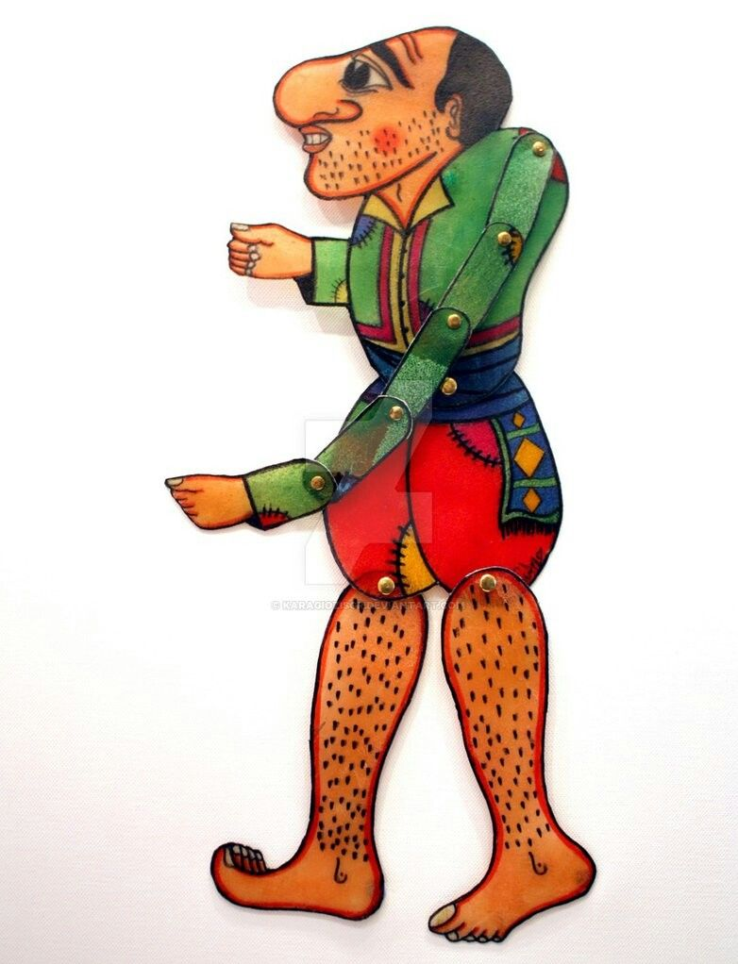
ΤΕΤΑΡΤΗ

16:00-17:00 “ΘΑ ΦΑΜΕ, ΘΑ ΠΙΟΥΜΕ ΚΑΙ ΝΗΣΤΙΚΟΙ
ΘΑ ΚΟΙΜΗΘΟΥΜΕ”
Εργαστήριο κατασκευής φιγούρας θεάτρου σκιών, με την

υπεύθυνη του Κέντρου Παιδικής Δημιουργίας.

18:30-19:30 “Μουσικοκινητικές και ψυχαγωγικές δραστηριότητες”
με την υπεύθυνη του Κέντρου Παιδικής Δημιουργίας.

16:00 – 17:30 Στο ΚΔΑΠ Παλιάς Πόλης«Παιδική χορωδία ΔΟΚΟΙΠΠ».Παράλληλα με τις πρόβες της νέας, πολυφωνικής χορωδίας, παραδίδονται μαθήματα μουσικής θεωρίας, σολφέζ και φωνητικής ειδικά για παιδιά. Απαιτείται προεγγραφή.

18:00-19:00 “ΥΠΆΡΧΕΙ ΚΑΙ ΈΝΑΣ ΆΛΛΟΣ ΚΌΣΜΟΣ ΕΚΕΊ ΈΞΩ” Εργαστήριο ευαισθητοποίησης σε θέματα διαφορετικότητας

ΠΕΜΠΤΗ

15:00-16:00 “Η ΧΡΟΝΟΓΡΑΜΜΗ ΜΙΑΣ ΙΣΤΟΡΙΑΣ”
Δράση φιλαναγνωσίας με την υπεύθυνη του Κέντρου Παιδικής Δημιουργίας.

16:00-18:00 “ΠΕΤΡΑ-ΨΑΛΙΔΙ-ΚΟΠΙΔΙ-ΧΑΡΤΙ”
Καλλιτεχνικό Εργαστήριο- Εικαστικές δημιουργίες - μνημεία

από διάφορες χώρες με την κ.Ελένη Καρτσωνάκη.

18:00-19:00 “ΣΤΟΝ ΔΡΟΜΟ ΟΤΑΝ ΒΓΩ ΥΠΕΥΘΥΝΑ ΚΥΚΛΟΦΟΡΩ”
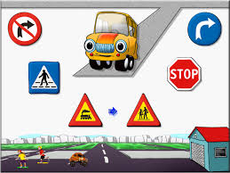
Εργαστήριο Κυκλοφοριακής Αγωγής
με την υπεύθυνη του Κέντρου Παιδικής Δημιουργίας.

ΠΑΡΑΣΚΕΥΗ

10:00-13:00 “ΠΡΟΓΡΑΜΜΑΤΑ ΕΥΑΙΣΘΗΤΟΠΟΙΗΣΗΣ
ΚΑΙ ΕΝΗΜΕΡΩΣΗΣ”
Σε συνεργασία με τον Συμβουλευτικό Σταθμό
του Δ.Ο.Κ.ΟΙ.Π.Π και Φορείς του Δήμου Χανίων

ΣΑΒΒΑΤΟ
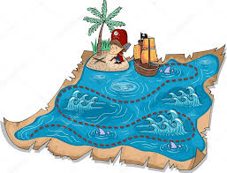
10:30-11:30 “ΚΥΝΉΓΙ ΚΡΥΜΜΈΝΟΥ ΘΗΣΑΥΡΟΎ”
Εργαστήριο φιλαναγνωσίας με την υπεύθυνη του Κέντρου
Παιδικής Δημιουργίας.

12:00-14:00 “ΘΕΑΤΡΙΚΟ ΕΡΓΑΣΤΗΡΙ”
με την θεατρολόγο κ.Στέλλα Αγιασμενάκη



KΕΝΤΡΟ ΠΑΙΔΙΚΗΣ ΔΗΜΙΟΥΡΓΙΑΣ ΑΓΙΟΥ ΙΩΑΝΝΗ

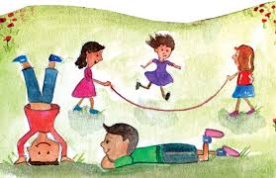

ΤΡΙΤΗ
16:15-17:30 «ΜΕ ΦΩΣ ΚΑΙ ΦΑΝΤΑΣΙΑ, ΦΤΙΑΞΕ ΜΙΑ ΙΣΤΟΡΙΑ»,
Εργαστήριο ποικίλλων δράσεων Φιλαναγνωσίας με την Υπεύθυνη του Κέντρου, Ελισσάβετ Τζιγκουνάκη, Βιβλιοθηκονόμο (αφήγηση παραμυθιών, δραματοποίηση σκηνών, πλέξιμο ιστοριών).

17:30-18:30 «ΓΙΝΕ ΙΠΠΟΤΗΣ ΤΗΣ ΟΔΙΚΗΣ ΑΣΦΑΛΕΙΑΣ»,
Πρόγραμμα Κυκλοφοριακής Αγωγής, με τον Υπαστυνόμο κ. Στρατιδάκη Γιάννη.

ΤΕΤΑΡΤΗ

16:30-17:30 «Η ΤΕΧΝΗ ΤΟΥ ΠΗΛΟΥ»: Με εργαλείο τα πήλινα αντικείμενα,
τα παιδιά ανακαλύπτουν με βιωματικό τρόπο, πτυχές της καθημερινότητας
του παρελθόντος.

17:30-18:30 ΕΡΓΑΣΤΗΡΙ ΕΙΚΑΣΤΙΚΩΝ,
με τη ζωγράφο κ. Βάσω Ρεθεμιωτάκη- Κατάκη.

16:00-17:30 Στο ΚΔΑΠ Παλιάς Πόλης «Παιδική χορωδία ΔΟΚΟΙΠΠ».
Παράλληλα με τις πρόβες της νέας, πολυφωνικής χορωδίας, παραδίδονται μαθήματα μουσικής θεωρίας, σολφέζ και φωνητικής ειδικά για παιδιά. Απαιτείται προεγγραφή.

ΠΕΜΠΤΗ
16:00-17:00 «ΤΑΞΙΔΙ ΣΤΗΝ ΠΑΡΑΜΥΘΟΧΩΡΑ»: Βιωματικό εργαστήρι
θεατρικού παιχνιδιού για τους μικρούς μας ήρωες, με τη Θεατρολόγο,
Στέλλα Αγιασμενάκη.

17:00-18:00 «ΟΛΟΙ ΔΙΑΦΟΡΕΤΙΚΟΙ ΟΛΟΙ ΙΣΟΙ»! Εργαστήρι βελτίωσης
συναισθημάτων και δεξιοτήτων με γνώμονα τις κοινωνικές διαφορές,
μέσα από εικαστικές δημιουργίες.

ΠΑΡΑΣΚΕΥΗ
10:00-13:00 «ΠΡΟΓΡΑΜΜΑΤΑ ΕΥΑΙΣΘΗΤΟΠΟΙΗΣΗΣ ΚΑΙ ΕΝΗΜΕΡΩΣΗΣ».
Σε συνεργασία με τον Συμβουλευτικό Σταθμό του Δ.Ο.Κ.ΟΙ.Π.Π. και φορείς
του Δήμου Χανίων.

ΣΑΒΒΑΤΟ

10:00-11:30 «ΓΝΩΡΙΖΟΥΜΕ ΤΟΝ ΚΟΣΜΟ ΧΟΡΕΥΟΝΤΑΣ»
Εκμάθηση παραδοσιακών χορών, από την θεατρολόγο, Στέλλα Αγιασμενάκη.

11:30-13:00 «ΠΕΤΡΑ, ΨΑΛΙΔΙ, ΚΟΠΙΔΙ, ΧΑΡΤΙ».

Εργαστήρι εικαστικών δημιουργιών με θέματα παρμένα από διαφορετικούς
πολιτισμούς, με την υπεύθυνη του Κέντρου Ελισάβετ Τζιγκουνάκη.


